Продолжается рассмотрение уголовного дела о попытке отравления мужчины ртутью
08.07.2025
По ходатайству стороны обвинения суд уже продлил подсудимому срок содержания под стражей.

Государственный обвинитель Зюзинской межрайонной прокуратуры огласила предъявленное мужчине обвинение, определила порядок исследования доказательств и приступила к представлению доказательств обвинения.

Как сообщалось ранее (https://t.me/moscowproc/6864?single), подсудимый обвиняется в покушении на убийство своего знакомого путем отравления его ртутью (ч. 3 ст. 30, ч. 1 ст. 105 УК РФ).

Фигурант приобрел около 10 медицинских градусников с ртутью и поместил их содержимое в медицинский шприц.

11 февраля 2025 года подсудимый, находясь в кафе на юго-западе Москвы, добавил содержимое шприца в приобретенную выпечку с целью смертельного отравления знакомого. После употребления пищи потерпевший был доставлен в одну из городских больниц.

С целью конспирации фигурант симулировал симптомы отравления и также был доставлен в медицинское учреждение, где умышленно скрывал от врачей сведения о своем удовлетворительном состоянии здоровья, стремясь избежать подозрений в свой адрес.
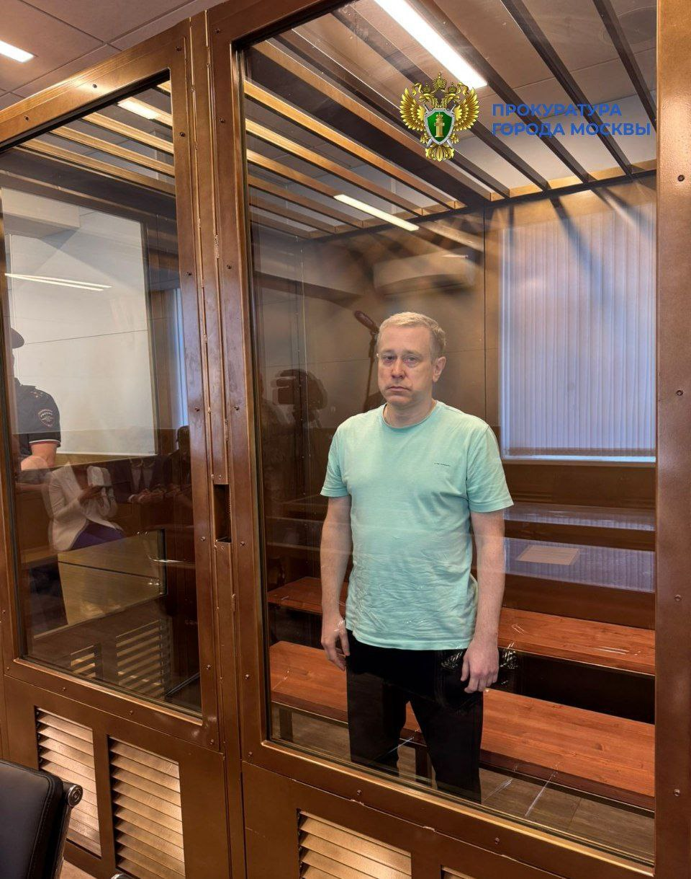
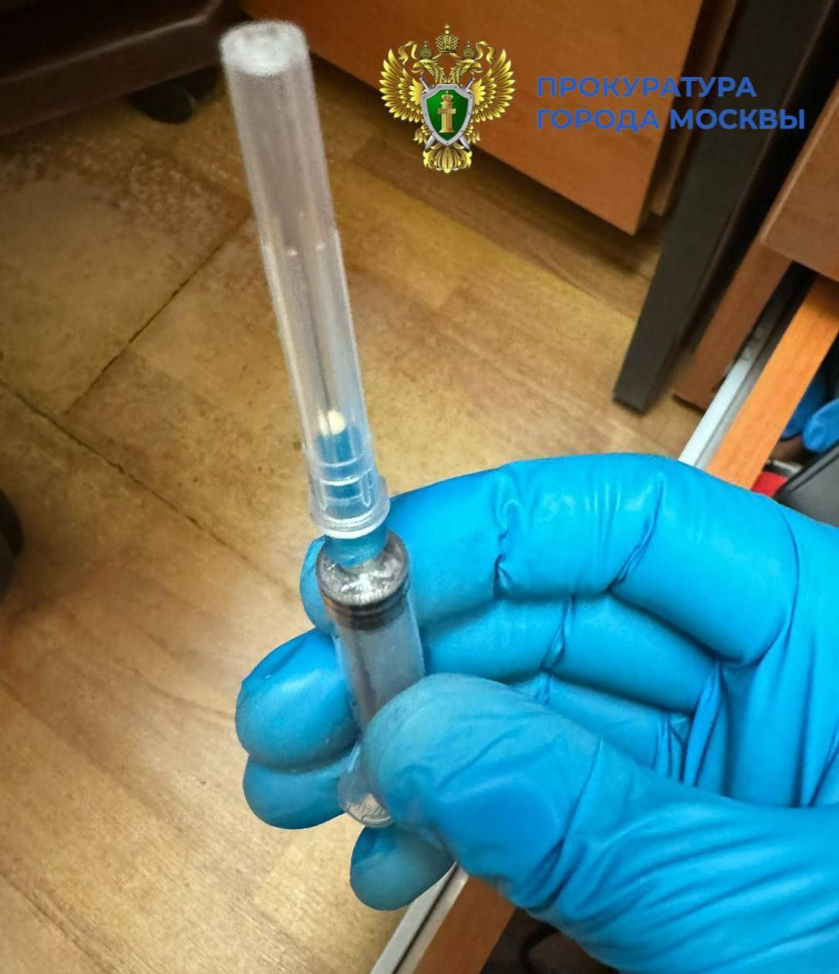

Адрес страницы: http://ubutovo.mos.ru/prokuratura/prokuratura-informiruet/detail/13090465.html
Управа района Южное Бутово города Москвы

